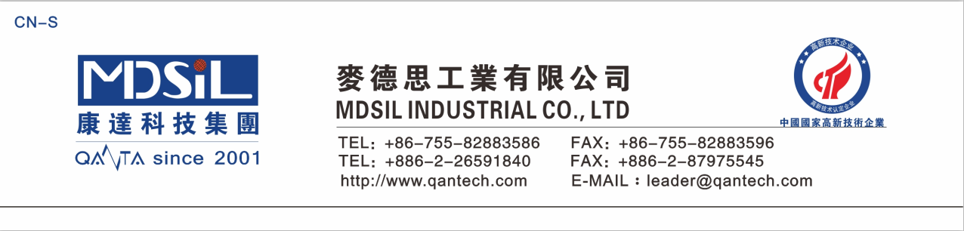
MSK ML7415AB液态射出硅橡胶
一、产品描述
MSK ML7415AB产品是一款适合注射成型工艺的双组份铂金催化高透明液体硅橡胶。
● 高流动性，高回弹，缩水率稳定，易于注射，优良的热稳定性和耐寒性（使用温度-60℃
~250℃）。
● 在20℃的环境下，组份混合以后密封状态下的安全操作时间为5天，温度升高时
安全操作时间缩短。

- 技术参数：
项 目 |  | ML7415AB
硫化前 | 外观（A/B组分） | 半透明粘稠液体
硫化前 | 粘度（A/B组分）/mPa.s | >200万
固  化  后 | 密度,g/cm3 | 1.09
固  化  后 | 硬度/Shore A | 15
固  化  后 | 拉伸强度/MPa | 5.5Mpa
固  化  后 | 伸长率/% | 820%
固  化  后 | 撕裂强度/kN.m-1 | 9KN/m
A/B组份按1:1等量混合以后，125℃×3min分钟成型。

- 主要运用：
用于注射成型。

四、包装储运及注意事项：
1． 本系列产品采用20千克/桶或200千克/桶包装。
2． 本系列产品应密封贮存，并放在阴凉的地方，防止雨淋、日光曝晒。
3. 以上典型数据，仅供参考，不能作为使用方法。具体成型工艺条件应视产品规格而
定或联系我司工程部。

